Front end kurso egzaminas

1. Sukurkite HTML5 dokumentą su pavadinimu “Populiariausi filmai”. Taip pat sukurkite “style.css” ir “scripts.js” tuščius failus ir juos susiekite su HTML dokumentu.  
     
   Pridėkite Bootstrap CSS. Galite failą atsisiųsti arba naudoti nuorodą (CDN):  
   <https://maxcdn.bootstrapcdn.com/bootstrap/3.3.7/css/bootstrap.min.css>
2. Sukurkite <header> elementą:
   * Viduje įdėkite antraštę “Populiariausi filmai”. Ji horizontaliai lygiuoja kairėje, vertikalus lygiavimas - per centrą (galima iš akies:)
   * Fono spalva - juoda;
   * Teksto spalva - balta;
   * Aukštis 140px;
   * Fono paveikslėlis lygiuojamas dešinėje palei paveikslėlio viršų, jis nesikartoja.  
     (<http://dodskypict.com/D/Star-Wars-Wallpaper-On-Wallpaper-Hd-1.jpg>)
   * Prototipas:  
     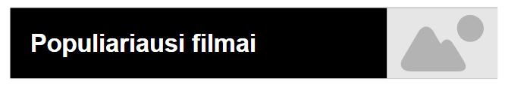
3. Žemiau sukurkite <main> elementą:
   * Kurio viduje būtų <div> su klase “container”;
   * O pastarąjį <div> padalinkite į du nevienodo pločio stulpelius santykiu 8:4
   * Pirmame stulpelyje patalpinkite formą, kuri turėtų šiuos elementus:
     + Dropdown su šiomis reikšmėmis: (“Visi”, “2015”, “2016”, “2017”).
     + Mygtuką su pavadinimu “Filtras”. Mygtukui nepamirškite nurodyti atributą: type=”button”.
   * Formai sukurti naudokite Bootstrap klases ir struktūrą, aprašytą čia: [http://getbootstrap.com/css/#forms-inline](http://getbootstrap.com/css/" \l "forms-inline)
   * Dešiniame stulpelyje patalpinkite antraštę pavadinimu: “Top”
   * Prototipas:

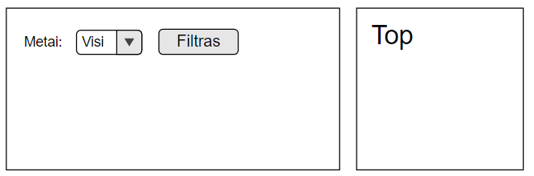

1. Susikurkite naują failą data.js ir į jį nukopijuokite šio failo duomenis: <https://gist.github.com/stonys/e92ee1fc77b4ac55e12194d16a0a1665>  
     
   Parašykite funkciją *getTopRated()*, kuri grąžintų populiariausio filmo objektą. Čia galite naudoti ciklą masyvo metodą. Populiarumas nusprendžiamas pagal **popularity** skaičių.
2. Dešiniame stulpelyje atvaizduokite populiariausią filmą. Pridėkite šiuos elementus:
   * Filmo posteris (“[https://image.tmdb.org/t/p/w300_and_h450_bestv2](https://image.tmdb.org/t/p/w300_and_h450_bestv2/)” + poster_path);
   * Filmo pavadinimas (title);
   * Metai (release_date);
   * Filmo aprašymas (overview);

Parašykite funkciją *showTopRated()*, kuri gautų populiariausio filmo objektą ir sudėtų reikiamus duomenis į anksčiau išvardintus elementus. Funkcija *showTopRated()* turi būti iškviečiama JS dokumento viršuje.  
  
P.S. Jei neturi veikiančios *getTopRated()* funkcijos, pasirinkite bet kurį filmą savo nuožiūra (nusikopijuokite filmo objektą)

Prototipas:

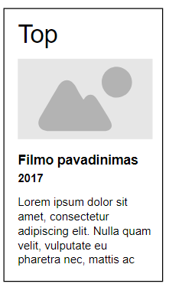

6. Parašykite funkciją *displayMovies()*, kuri:

* Būtų vykdoma, kai paspaudžiamas mygtukas “Filtras”
* Nuskaitytų dropdown elemento reikšmę ir išsaugotų ją kintamąjame *filterYear*
* Naudodami ciklą arba *.filter()* masyvo metodą, surastų visus pasirinktų metų filmus
* Atvaizduotų filmų duomenis (paveiksliukas, pavadinimas, aprašymas):  
  